022俄罗斯技术:
巡逻飞艇
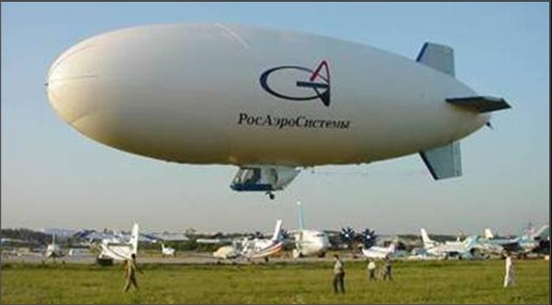
PD-300型巡逻飞艇（该巡逻飞艇体积为3000立方米）可用于长时间的飞行，包括低空飞行和慢速飞行。该飞艇的主要功能之一是空中巡逻。具体可用于：
◆ 目视观察监控：该飞艇即可在高空飞行，也可以实现低空飞行，并在一定高度进行悬浮，以便于详细观察监控某些地点；
◆ 利用可更换的随机设备，对地表的各种情况进行工具测量和勘查；
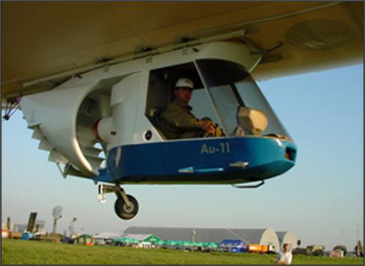
◆ 用于航拍：利用飞艇的随机仪器，可直接在飞艇的侧面对地面情况进行录像拍摄，并把拍摄到的内容发送到地面上的调度站。在此过程中，可对动态和静态的拍摄内容进行整理，并改善图像的某些细节。
◆ 利用随机的卫星定位系统，准确测定某地点的坐标；
◆ 在目的地标注空气静力标志或者其他标示，以便于地面人员更容易找到该目的地；
◆ 运送货物；
◆ 利用其运载功能，完成某些载人运输任务；
◆ 救生功能，从地面或水面接收需要救护的人员；
◆ 进行广告宣传；
◆ 旅行功能。
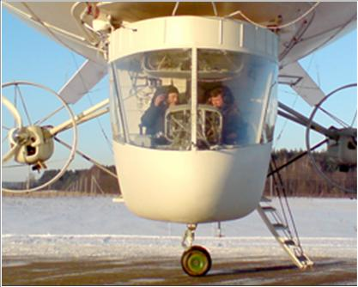
除此之外，该飞艇还具有许多其它功能。

合作方式：
- 成立合资企业；
- 转让俄专利；
- 签订分销协议，为中国企业供货。

联系方式：
俄罗斯驻华商务代表处业务部门
北京电话： (010) 65322201 传真: (010) 65325398
电子邮箱：russchinatrade@gmail.com
网站：www.russchinatrade.ru

